Spécifications fonctionnelles

OC Pizza

Table des matières
Objectifs de ce document : 3
Présentation 4
Les différents acteurs 5
Liste des fonctionnalités 6
Diagramme de packages 7
Diagramme de cas d’utilisations 8
Descriptif des fonctionnalités et cycle de vie des comandes 9
Passer une commande 9
Description textuelle 9
Diagramme d’activité 11
Modifier ou annuler une commande 13
Description textuelle 13
Diagramme d’activité 13
Livraison 15
Description textuelle 15
Diagramme d’activité 15
Préparation des pizzas 17
Description textuelle 17
Diagramme d’activité 17
Administration 19
Description textuelle 19
Diagramme d’activité 19

Objectifs de ce document :

L’objectif du présent document est de décrire en détail :
▪ Les différents acteurs interagissant avec le système informatique du groupe OC Pizza
▪ Les fonctionnalités du système
▪ Les règles de gestion fonctionnelles
▪ Le cycle de vie des commandes

Nous vous proposons donc de :
▪ Rappeler le contexte de mise en œuvre du système
▪ Préciser les besoins exprimés par les responsables du groupe
▪ Définir les acteurs qui utiliseront le système
▪ Décrire les différentes fonctions du système
▪ Schématiser le processus complet des commandes.

Présentation

Objet :

Mise en place d’un nouveau système informatique pour l’ensemble des pizzerias du groupe.

Contexte :

«OCPizza» est un jeune groupe de pizzeria en plein essor. Créé par Franck et Lola, le groupe est spécialisé dans les pizzas livrées ou à emporter. Il compte déjà 5 points de vente et prévoit d’en ouvrir au moins 3 de plus d’ici 6 mois. Le système informatique actuel ne correspond plus aux besoins du groupe car il ne permet pas une gestion centralisée de toutes les pizzerias. De plus, il est très difficile pour les responsables de suivre ce qui se passe dans les points de ventes.Enfin, les livreurs ne peuvent pas indiquer « en live » que la livraison est effectuée. Besoins exprimés par le client :
● être plus efficace dans la gestion des commandes, de leur réception à leur livraison en passant par leur préparation ;
● suivre en temps réel les commandes passées, en préparation et en livraison ;
● suivre en temps réel le stock d’ingrédients restants pour savoir quelles pizzas peuvent encore être réalisées ;
● proposer un site Internet pour que les clients puissent :
• Passer leurs commandes, en plus de la prise de commande par téléphone ou sur place ;
• Payer en ligne leur commande s’ils le souhaitent – sinon, ils paieront directement à la livraison ;
• Modifier ou annuler leur commande tant que celle-ci n’a pas été préparée.
● proposer un aide-mémoire aux pizzaiolos indiquant la recette de chaque pizza

Les différents acteurs

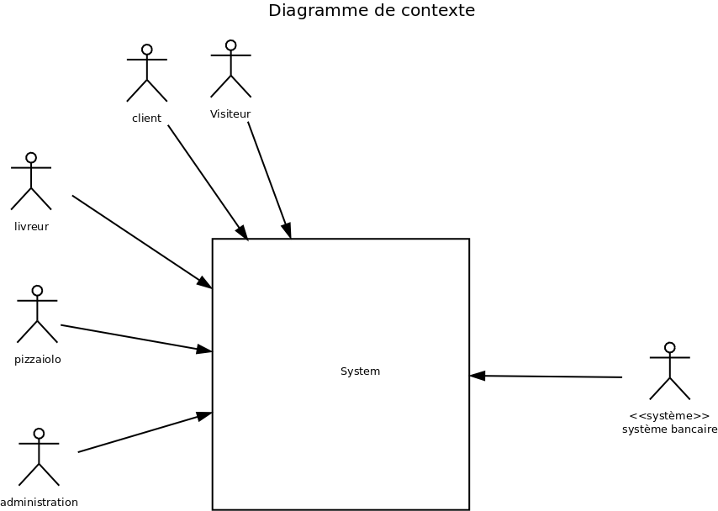
D’abord, nous allons réaliser un diagramme de contexte pour identifier les acteurs du projet :

Liste des fonctionnalités

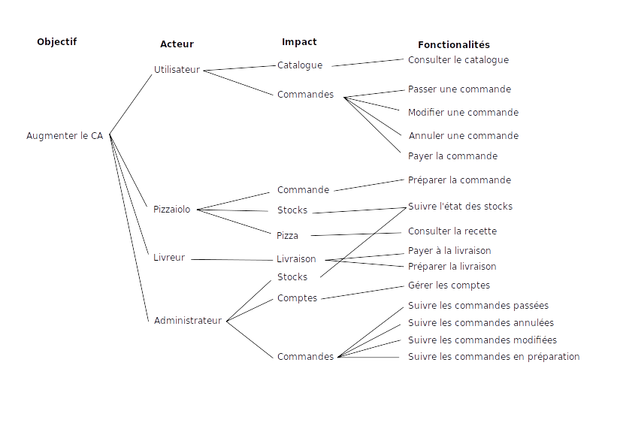
Puis nous réalisons une carte mentale (mind map) pour identifier les fonctionnalités du projet :

Diagramme de packages
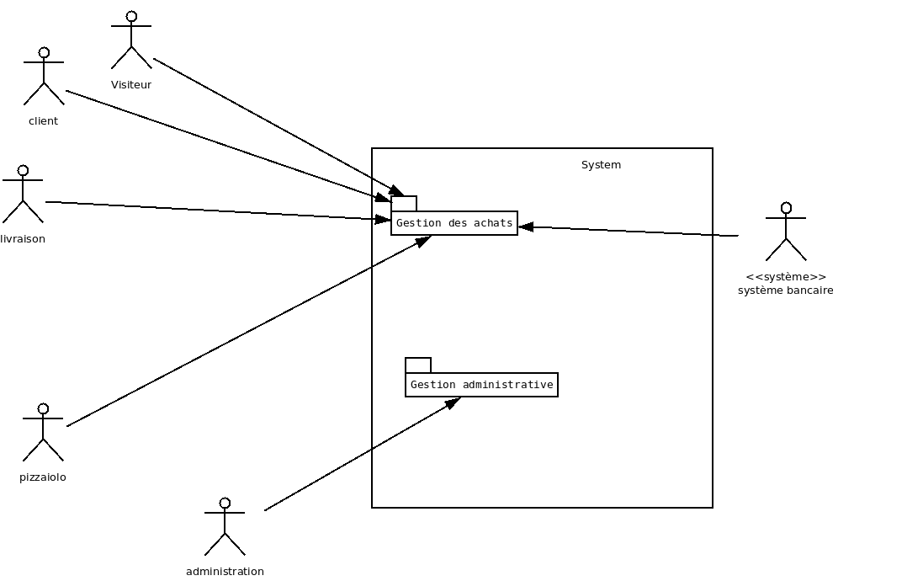
Ensuite le diagramme de package nous permet de regrouper les fonctionnalités en 2 :

Diagramme de cas d’utilisations
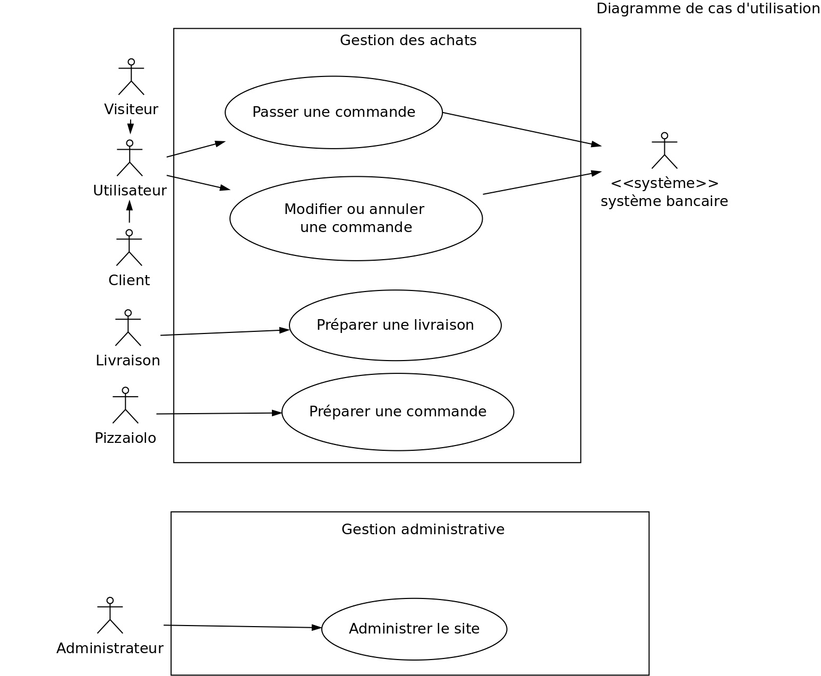
Ce qui nous mène au diagramme de cas d’utilisateurs suivant :

Descriptif des fonctionnalités et cycle de vie des comandes

Passer une commande

Description textuelle
Les descriptions textuelle du cas d’utilisation et les diagrammes d’activité correspondants sont les suivantes :

Cas n°1 :
Nom : Passer une commande (package « Gestion des achats »)
Acteur(s) : passer une commande (client ou visiteur)
Description : L'utilisateur commande une pizza
Auteur : Paul Marques Mota
Date(s) : 7/10/19 (première rédaction)

Pré-conditions : aucune
Démarrage : L’utilisateur a demandé la page « passer une commande »

DESCRIPTION

Le scénario nominal :

1. Le système affiche une page contenant la liste des catégories de pizza.
2. L’utilisateur sélectionne une des catégories.
3. Le système recherche les produits qui appartiennent à cette catégorie.
4. Le système affiche une description et une photo pour chaque pizza trouvée.
5. L’utilisateur peut sélectionner un pizza parmi celles affichés.
6. Le système affiche les informations détaillées de la pizza choisie.
7. L’utilisateur peut ensuite quitter cette description détaillée.
8. Le système ajoute la sélection au panier.
9. Le système affiche le contenu du panier.
10. Le système demande les identifiants du compte de l'utilisateur
11. Si l'utilisateur a un compte, il saisit ses identifiants et mot de passe
12. Si l'utilisateur n'a pas de compte, le système affiche un formulaire
qui permet à l'utilisateur de créer un nouveau compte
13. Si l'utilisateur n'a pas de compte, il saisit les informations pour
créer un nouveau compte
14. Si l'utilisateur n'a pas de compte, le sytème enregistre les informations
(retour à l'étape 10)
14. Le système demande les informations de paiement.
15. L'utilisateur saisit les informations de paiement.
16. Le système valide les informations de paiement avec la banque.

Les scénarios alternatifs

2.a L’utilisateur décide de quitter la consultation de la catégorie de produits choisie.
2.b L’utilisateur décide de quitter la consultation du catalogue.
5.a L’utilisateur décider de quitter la consultation de la catégorie de produits choisie.
5.b L’utilisateur décide de quitter la consultation du catalogue.
7.a L’utilisateur décide de quitter la consultation de la catégorie de produits choisie.
7.b L’utilisateur décide de quitter la consultation du catalogue.
8.a L'utilisateur décide d'annuler la commande.
11.a L'utilisateur décide de quitter l'authentification.
12.a L'utilisateur décide de quitter la création d'un nouveau compte.
16.a Les informations de l'utilisateur sont incorrectes.

Fin : Scénario nominal : aux étapes 2, 5, 7, 8, 11, 12 ou 16, sur décision de l’utilisateur
Post-conditions : Une commande est enregistrée dans l'état "début"

COMPLEMENTS

Aucun

Diagramme d’activité
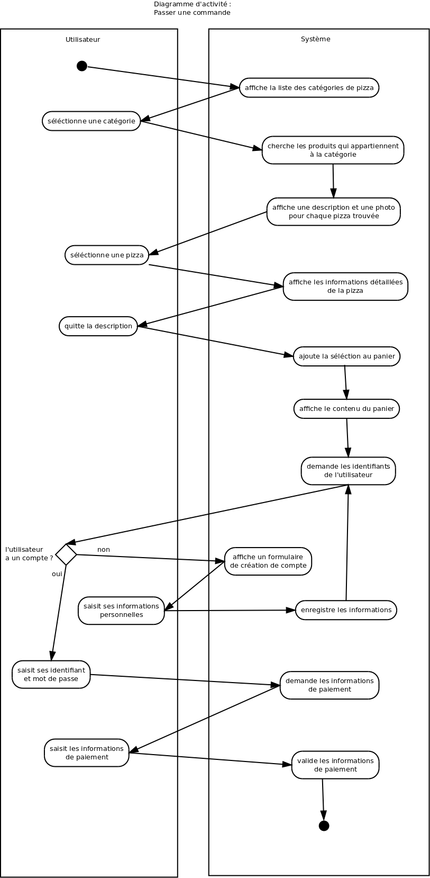

Modifier ou annuler une commande

Description textuelle
Cas n°2

Nom : Modifier ou annuler une commande (package « Gestion des achats »)
Acteur(s) : Utilisateur (client ou visiteur)
Description : L'utilisateur modifie ou annule une commande
Auteur : Paul Marques Mota
Date(s) : 7/10/19 (première rédaction)

Pré-conditions : aucune
Démarrage : L’utilisateur a demandé la page « modifier ou annuler une commande »

DESCRIPTION

Le scénario nominal :

1. Le système demande les identifiants de l'utilisateur
2. L'utilisateur saisit ses identifiants
3. Le système vérifie les identifiants saisis
4. Le système affiche une page contenant la liste des commandes
5. L’utilisateur sélectionne une commande
6. Si l'utilisateur clique sur annuler, le système demande confirmation
7. Si l'utilisateur a annulé la commande, le système annule la commande.
8. Si l'utilisateur clique sur modifier, le système demande confirmation
9. Le système affiche le formulaire de modification
10. L'utilisateur modifie un ou plusieurs éléments de la commande.
11. Le système enregistre les modifications.

Les scénarios alternatifs

1.a L’utilisateur décide de quitter la page d'authentification
3.a Les identifiant et mot de passe sont invalides
6.a L'utilisateur décide d'annuler l'annulation de la commande.
8.a L'utilisateur décide d'annuler la modification de la commande

Fin : Scénario nominal : aux étapes 1, 3, 6 ou 8, sur décision de l’utilisateur

Post-conditions : la commande est modifiée ou annulée.

COMPLEMENTS : Aucun

Diagramme d’activité
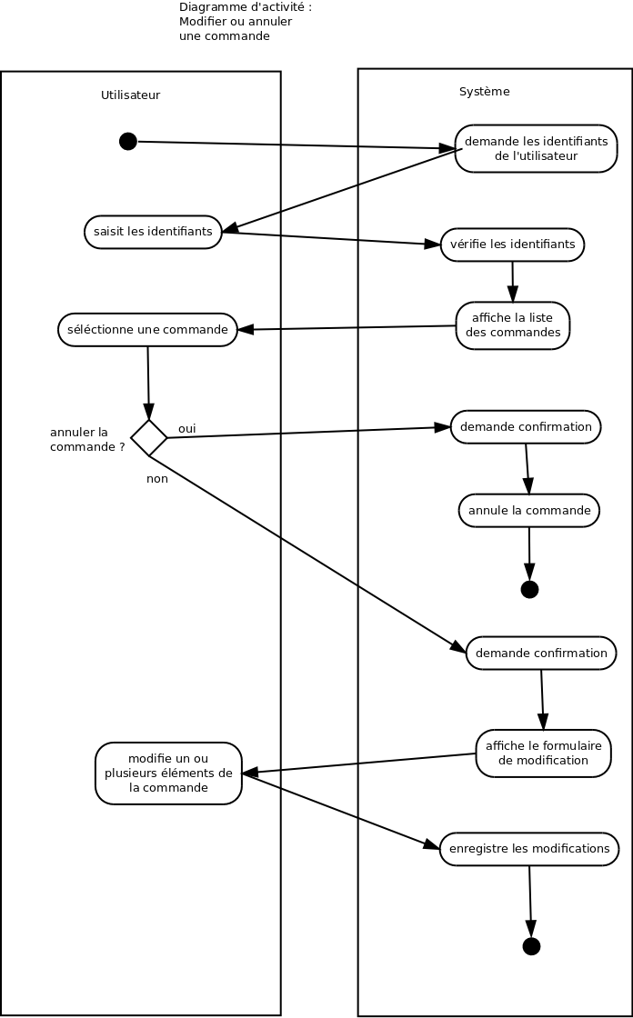

Livraison

Description textuelle
Cas n°3

Nom : Livraison (package « Gestion des achats »)
Acteur(s) : Livreur
Description : Le livreur livre les livraisons
Auteur : Paul Marques Mota
Date(s) : 7/10/19 (première rédaction)

Pré-conditions : aucune
Démarrage : Le livreur consulte la liste des pizzas prêtes

DESCRIPTION

Le scénario nominal :

1. Le système demande un identifiant et un mot de passe
2. Le livreur saisit son identifiant et son mot de passe
3. Le système affiche une page contenant la liste des pizzas prêtes
4. Le livreur sélectionne une des commandes
5. Le système affiche les informations détaillées de la commandes
6. Le livreur fait passer la commande dans l'état "en cours de livraison"
7. Si le client paie à la livraison, le livreur encaisse le prix de la commande
8. Le livreur fait passer la commande dans l'état terminée

Les scénarios alternatifs

2.a L'identifiant ou le mot de passe ne sont pas bons.
7.a le client ne paie pas

Fin : Scénario nominal : à l'étape 2, ou 7, sur décision de l’utilisateur

Post-conditions : la commande est dans l'état terminée

COMPLEMENTS

Aucun

Diagramme d’activité
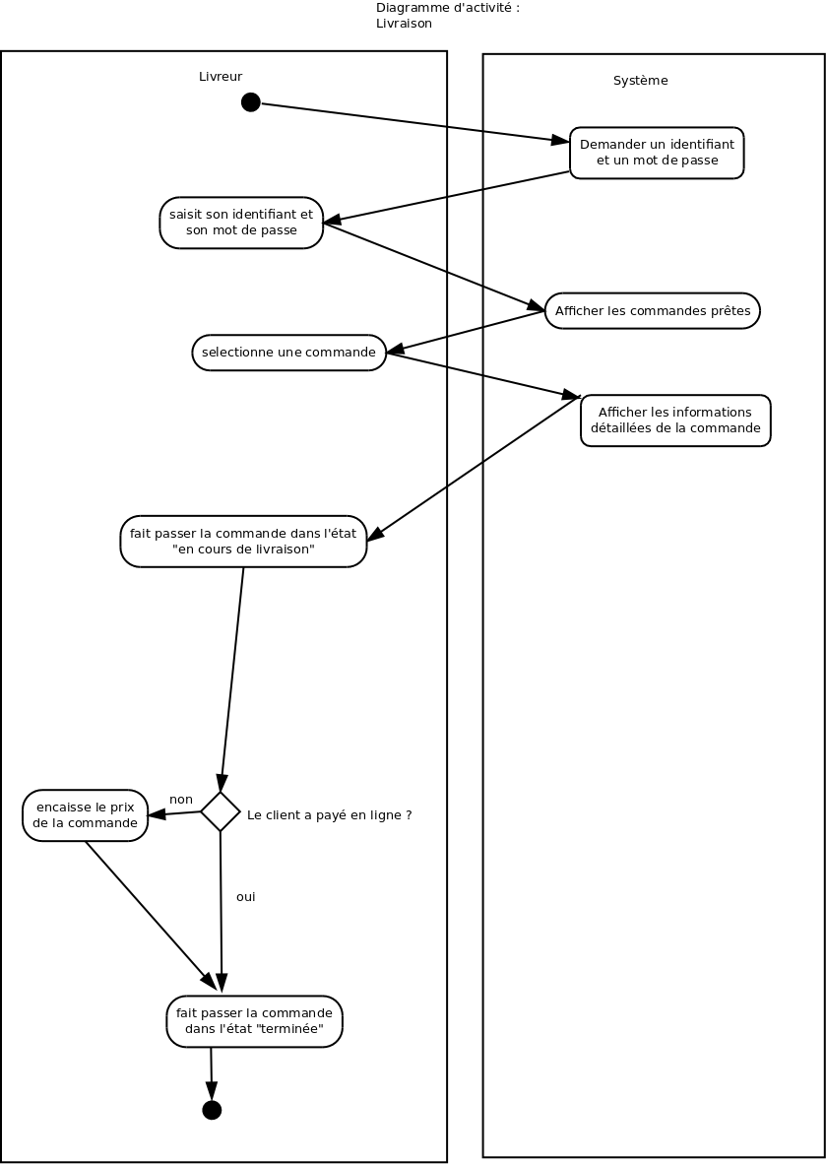

Préparation des pizzas

Description textuelle
Cas n°4

Nom : Préparation des pizzas (package « Gestion des achats »)
Acteur(s) : Pizzaiolo
Description : Le pizzaiolo prépare les pizzas
Auteur : Paul Marques Mota
Date(s) : 7/10/19 (première rédaction)

Pré-conditions : Aucune
Démarrage : Le pizzaiolo consulte la liste des commandes

DESCRIPTION

Le scénario nominal :

1. Le système affiche une demande de login et mot de passe
2. Le pizzaiolo remplit ses identifiants
3. Le système vérifie les identifiants
4. Si l'utilisateur a commandé, le système enregistre la commande
5. Le système affiche une page contenant la liste des commandes
6. Le pizzaiolo sélectionne une des commandes
7. Le système affiche les informations détaillées de la commandes
8. Si le pizzaiolo demande la recette d'une pizza le système affiche
la recette de la pizza
9. Le pizzaiolo fait passer la commande dans l'état "en cours de préparation"
10. Le pizzaiolo prépare la commande
11. Le pizzaiolo fait passer la commande dans l'état prête

Les scénarios alternatifs

2.a Les identifiants sont incorrects
6.a Le pizzaiolo décide de quitter l'affichage de la liste des commandes

Fin : Scénario nominal : aux étapes 4, 11, sur décision de l’utilisateur

Post-conditions : la commande est dans l'état prête

COMPLEMENTS

Aucun

Diagramme d’activité
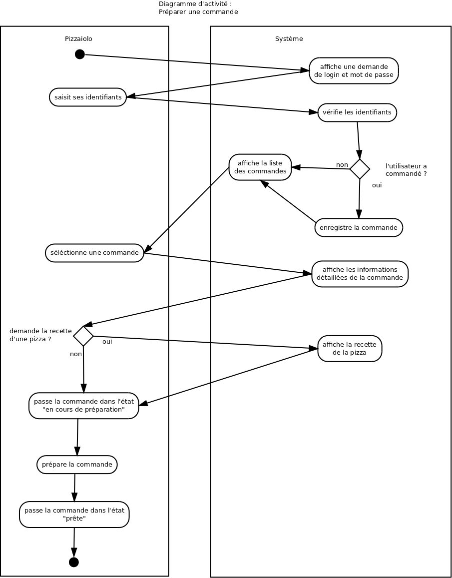

Administration

Description textuelle

Cas n°5

Nom : Administration (package « Gestion administrateur »)
Acteur(s) : Administrateur
Description : L'administrateur gère le site
Auteur : Paul Marques Mota
Date(s) : 7/10/19 (première rédaction)

Démarrage : L'administrateur clique sur l'interface d'administration

DESCRIPTION

Le scénario nominal :

1. Le système demande de s'authentifier
2. L'administrateur entre ses identifiants
3. Le système vérifie les identifiants
4. Si l'administrateur clique sur "suivre les commandes passées", le système
affiche la liste des commandes passées
5. Si l'administrateur clique sur "suivre les commandes en préparation",
le système affiche la liste des commandes dans l'état "en cours de
préparation"
6. Si l'administrateur clique sur "suivre les commandes en cours de livraison",
le système affiche la liste des commandes dans l'état "en cours de
livraison"
7. Si l'administrateur clique sur "afficher l'état des stocks", le système
affiche l'état des stocks

Les scénarios alternatifs

2.a l'administrateur a oublié ses identifiants
3.a les identifiants sont incorrects

Fin : Scénario nominal : à l'étape 4, 5, 6, 7, sur décision de l’utilisateur

Post-conditions : l'administrateur est connécté

COMPLEMENTS

Aucun

Diagramme d’activité
